عليك أولا التسجيل لـ VoiceThread:
للتسجيل والمشاركة في VoiceThread عليك إتباع الخطوات التالية:

- زيارة موقع VoiceThread (انظر صورة (1)) وهو:
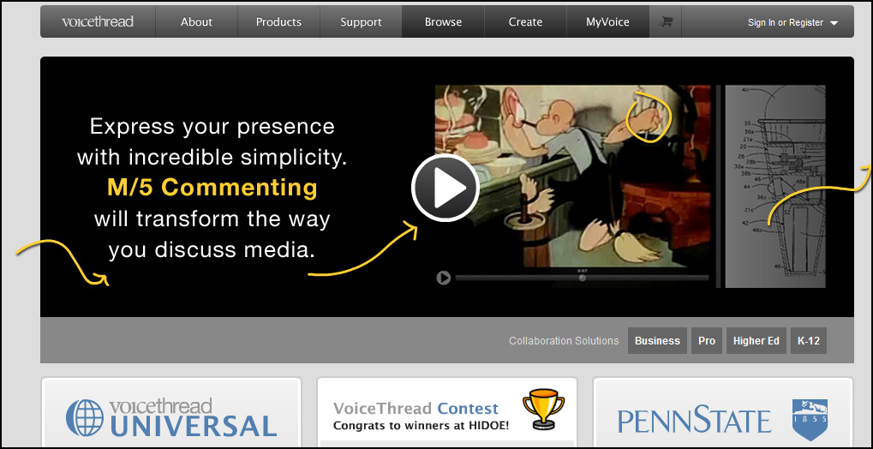
http://voicethread.com/

صورة (1): موقع VoiceThread

- اخترSign in or Register" " من الشريط الذي يظهر في مقدمة الصفحة الرئيسية للموقع.

- بعد ذلك ستظهر أمامك النافذة التالية، اختر "Register" من اليسار:

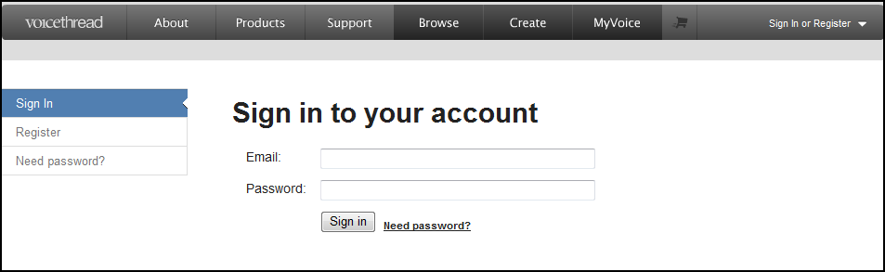

- ثم ستظهر أمامك نافذة أخرى، املأ التفاصيل، ثم اضغط "Register" في الأسفل.
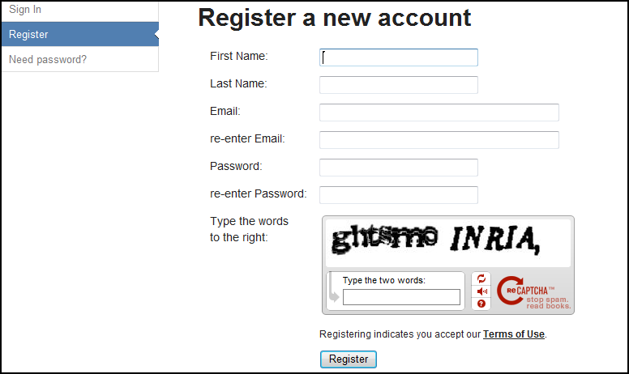

والآن أيها المستخدم الكريم، أصبح لديك حساب خاص بك في VoiceThread. فعندما تريد الدخول إلى حسابك عليك اختيارSign in or Register" " من الشريط الذي يظهر في مقدمة الصفحة الرئيسية للموقع، ثم تسجيل البريد الالكتروني وكلمة السر ثم "sign in" (انظر صورة(2)).

صورة (2): صفحة الدخول إلى حسابك في VoiceThread

وإذا نسيت كلمة السر الخاصة بك، تستطيع النقر على Need password? (انظر صورة(2)).

في حال أردت الخروج من حسابك، عليك النقر على بريدك الالكتروني الذي يظهر في الشريط في مقدمة الصفحة الرئيسية للموقع، ومن ثم اختيار"Sign out of this account".

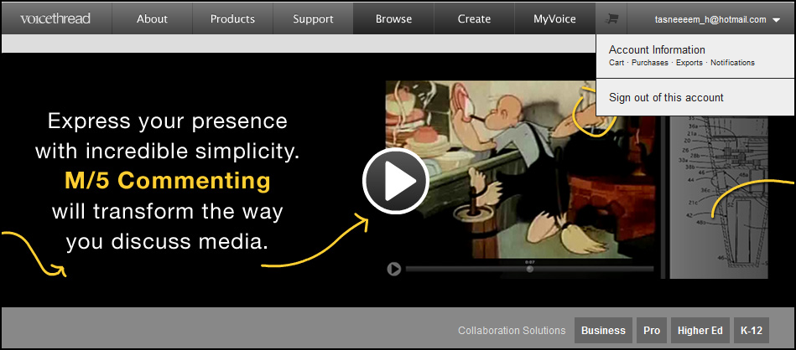

طريقة استخدام VoiceThread:
بعد إنشاء حساب، يصبح لديك ما يسمى بـ "My Voice"، حيث تستطيع تنسيقه كما يحلو لك.
فإذا رغبت في ذلك، اتبع الخطوات التالية:

- انقر على "Create" من الشريط الذي يظهر في مقدمة الصفحة الرئيسية لموقع "VoiceThread".

- ثم ستظهر الصفحة التالية، اضغط على Upload:

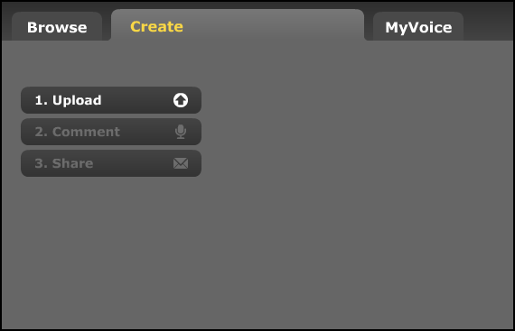

- عندها ستظهر أمامك الصفحة الآتية، اختر مصدر تحميل الملفات حسب رغبتك، حيث تتاح لديك إمكانيات اختيار عديدة (انظر صورة (3)) وهي:

- يمكنك تحميل أي نوع من الملفات الموجودة في حاسوبك، وهي الإمكانية الأولى "My Computer" من اليسار.
- يمكنك تحميل أي نوع من الملفات الموجودة في موقع معين، وهي امكانية "URL".
- يمكنك تحميل أي نوع من الملفات الموجودة في مصادر إعلام مختلفة وهي امكانية "Media Sources".
- يمكنك تحميل صورة عن طريق الكاميرا أو الفيديو، وهي امكانية "my webcam".
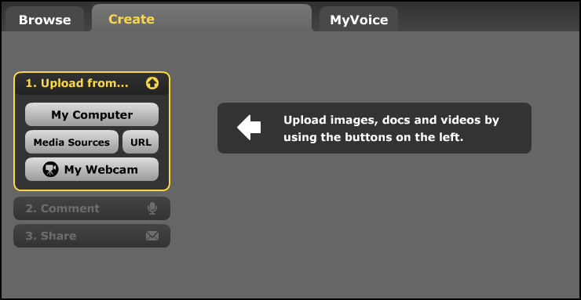

صورة (3): إمكانيات تحميل الملفات

بعد اختيارك لمكان تحميل الملف، سيظهر الملف الذي اخترته ويتم عرضه.
مثال:
اخترت أن أحمّل صورة، اتبعت الخطوات اللازمة ثم عُرضت الصورة أمامي هكذا (انظر صورة(4)) .

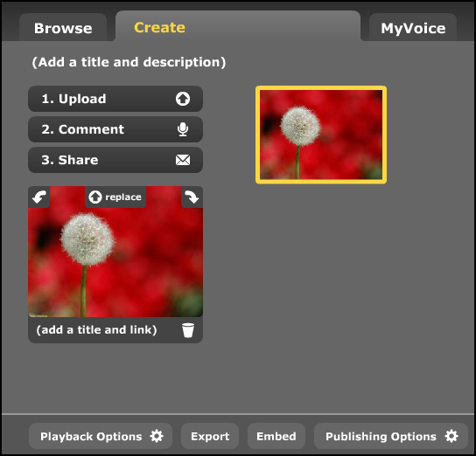

صورة (4): عرض الصورة التي اخترتها

كما تلاحظ، فإنك تستطيع أن تتحكم بالصورة، كاستبدالها بصورة أخرى (replace)، إضافة عنوان ووصلة لها، تغيير حجمها أو اتجاهها ( عند النقر على الأسهم إما على يمين الصورة أو على يسارها). كذلك يمكنك حذف الصورة إن أردت ذلك.
أما بالنسبة للشريط الموجود في الأسفل:

فنبدأ بشرح الإمكانيات من اليسار:

- Playback Options :
عند النقر عليها ستظهر النافذة الآتية، بحيث لديك امكانية اختيار ما تريد، بعدها انقر "save".
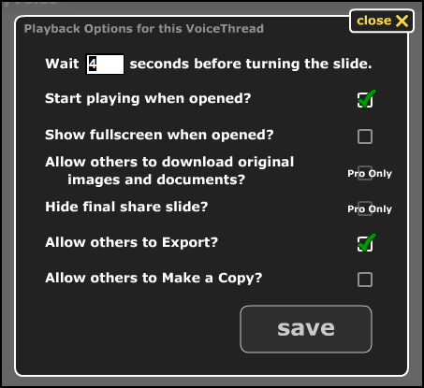

- Export:
إذا أردت تصدير هذا الـ VoiceThread ، اضغط على ""export .
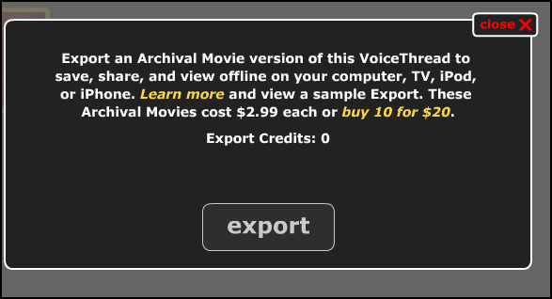

- Embed:
إذا أردت تضمين هذا الفيديو، اضغط على "done".
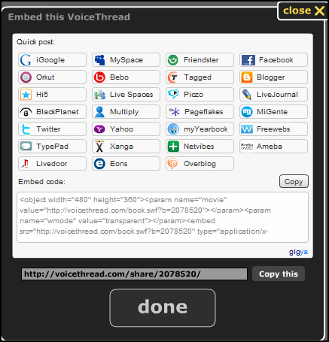

- Publishing options:
إذا أردت نشر خيارات هذا الـ VoiceThread، تستطيع أن تضع علامة حسب رغبتك، ثم انقر "save":
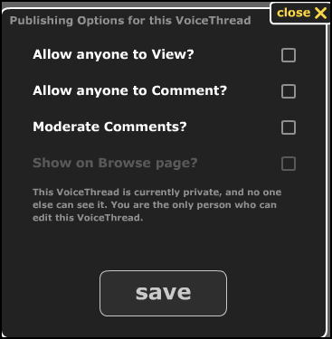

والآن بعد تحميل الملف الذي اخترته، فأنت الآن قادر على إضافة تعليق عليه بإحدى الطرق الخمس، وذلك بالنقر على "Comment":

بعد النقر على VoiceThread سيظهر ما يلي:
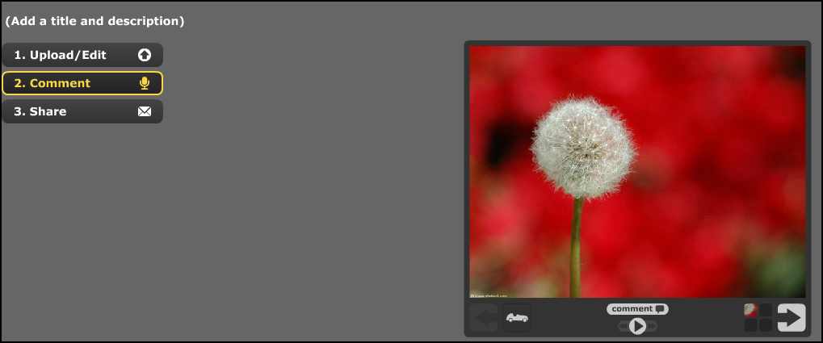

يمكنك التعليق بواسطة النقر على "Comment"، وهذا ذكرته سابقا.
ويمكنك إضافة عنوان ووصف عن الصورة.

بعد ذلك تستطيع أن تتقاسم الصورة مع أصدقائك أو أي شخص أنت تختاره،
وذلك بالنقر على "Share".

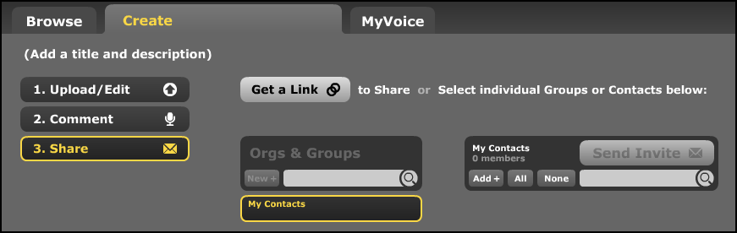

إذا أردت أن ترى الـ VoiceThreads التي أنشأته، أدخل إلى "MyVoice" من الشريط الذي يظهر في مقدمة الصفحة الرئيسية لموقع "VoiceThread".

وعندها سيظهر أمامك التالي:
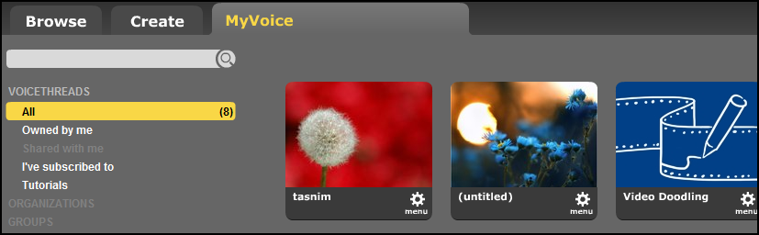

في حال قررت أن تحذف الـ VoiceThreadالذي أنشأته، فأنت تستطيع أن تضغط
على "menu" الموجودة أسفل الصورة.
كذلك تتوفر لديك إمكانيات التعديل على الـ VoiceThreadالذي أنشأته، أو أن تنسخه أو تتقاسمه مع صديق لك.
لإستعراض فيديوهات تعرض كيفية استخدام الـ VoiceThread يمكن زيارة الموقع الآتي :
http://www.youtube.com/watch?v=1XGpdy7c8DQ&feature=related

